

Coordenação do SEI/MG
Secretaria de Estado de Planejamento e Gestão
Governo do Estado de Minas Gerais

3ª Edição
Fevereiro/2022

- INTRODUÇÃO

O Sistema Eletrônico de Informações – SEI é uma plataforma que engloba um conjunto de módulos e funcionalidades que promovem a eficiência administrativa.
Trata-se também de um sistema de gestão de documentos eletrônicos, com interface amigável e práticas inovadoras de trabalho, tendo como principais características a libertação do paradigma do papel como suporte físico para documentos institucionais e o compartilhamento do conhecimento.
Desenvolvido e cedido gratuitamente pelo Tribunal Regional Federal da 4ª Região – TRF4, o SEI é hoje a ferramenta oficial do governo federal para implantação do Processo Eletrônico Nacional – PEN (www.planejamento.gov.br/pensei). Ademais, em virtude das suas características inovadoras e do sucesso da prática de cessão da ferramenta sem ônus para outras instituições, o SEI transcende a classificação de sistema eletrônico da Justiça Federal da 4ª Região e vem se tornando ferramenta presente em toda a administração pública, amparando-se em premissas altamente relevantes e atuais, taia do diis como: a inovação, a e companheiro público, a transparência administrativa, o compartilhamento do conhecimento produzido e a sustentabilidade.
Até 2019, todos os órgãos e entidades da Administração Direta, Autárquica e Fundacional do Poder Executivo Estadual serão usuários do SEI. Portanto, este manual visa instruir de maneira clara e objetiva sobre os procedimentos que deverão ser adotados pelo usuário externo, para realizar o seu cadastro junto ao órgão ou entidade para acompanhamento do processo desejado.
Com a utilização do módulo de peticionamento externo do SEI, o usuário terá acesso ao processo podendo inserir documentos e acompanhar os processos que são direcionados a ele.

2. CADASTRO DO USUÁRIO EXTERNO

O Usuário Externo é qualquer pessoa natural externa ao Governo do Estado de Minas Gerais que, mediante cadastro prévio, está autorizada a ter acesso ao SEI para a prática de atos processuais em nome próprio ou na qualidade de representante de pessoa jurídica ou de pessoa natural.
Neste sentido, o cadastro como Usuário Externo no SEI é de inteira responsabilidade da pessoa natural que opera o sistema, tendo como consequência a responsabilização pelas ações efetuadas, as quais poderão ser passíveis de apuração civil, penal e administrativa. Para tanto, cabe ressaltar que as informações do usuário e sua senha são pessoais e intransferíveis.
Alternativamente, o link para cadastro pode ser acessado por meio do sítio da Secretaria de Estado de Planejamento e Gestão. O endereço é ww.planejamento.mg.gov.br/sei e o usuário deverá clicar no botão “Usuário Externo”, conforme tela abaixo:

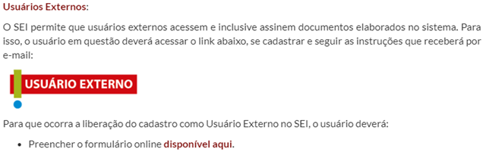

2.1 - Procedimentos para Cadastro do Usuário Externo

Após acessar o link, o usuário deverá clicar em “Clique aqui se você ainda não está cadastrado”, conforme tela abaixo:

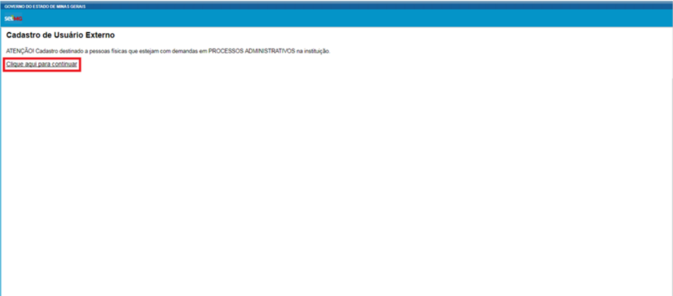
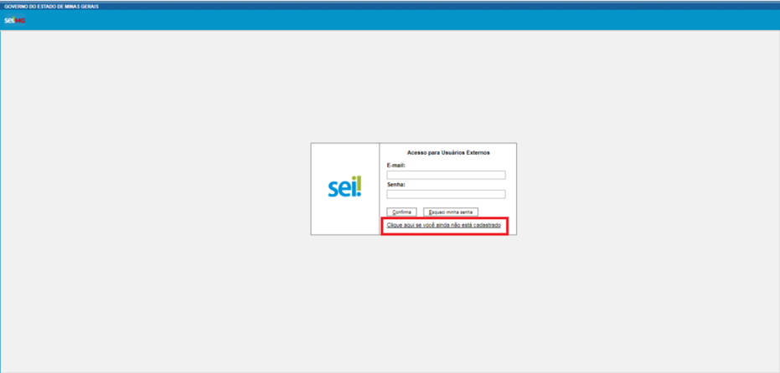
Na nova tela que será aberta, leia atentamente à instrução e clique em “Clique aqui para continuar”, conforme imagem:

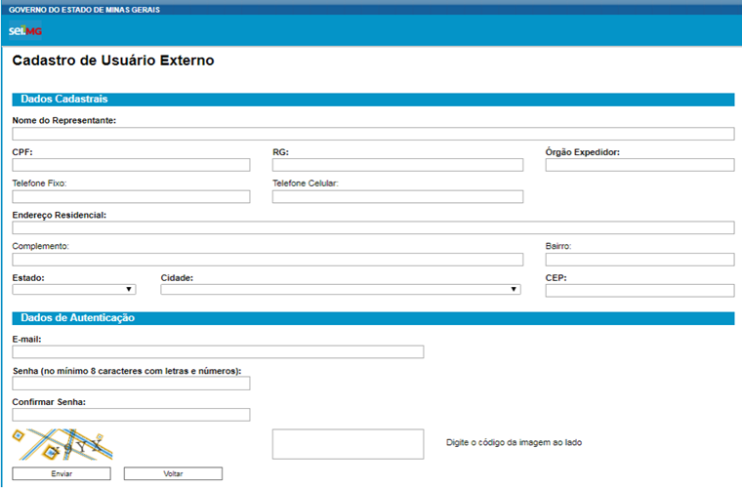
Após clicar no link supracitado, o usuário deverá preencher de maneira completa o formulário, conforme tela abaixo:

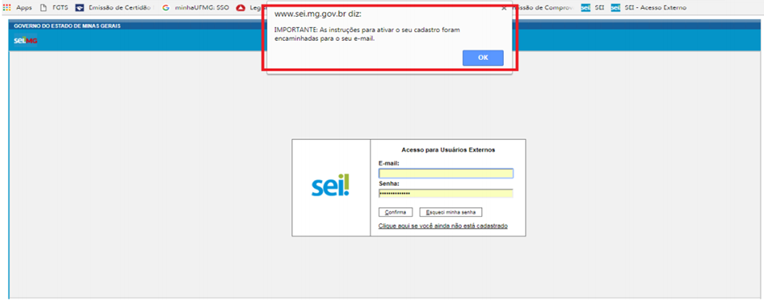
Obs.: O e-mail informado será utilizado para login no sistema e para procedimentos de confirmação do cadastro e recuperação de senha. Portanto, certifique-se de que o e-mail informado está correto é válido.
Após realizar o preenchimento do formulário, o usuário deverá indicar o e-mail e criar sua senha, conforme as regras de criação indicadas na tela.
Criada e confirmada a senha, o usuário deverá clicar em enviar, de acordo com a imagem abaixo:

Possíveis problemas durante a criação do usuário:
- O Cadastro de Pessoa Física (CPF) indicado está incorreto ou não é válido;
- A senha digitada no campo “Senha” não confere com a senha digitada no campo “Confirmar senha”;
- O código da imagem não confere com os caracteres da imagem.
Ao concluir este procedimento, o usuário deverá acessar o e-mail indicado por ele no formulário de dados cadastrais e verificar se foi recebida a confirmação de solicitação de cadastro. Caso o e-mail de confirmação não conste na caixa de entrada, o usuário deverá verificar nas caixas de spam ou lixo eletrônico.
Na hipótese do usuário não ter recebido o e-mail de confirmação, deverá entrar em contato direto com o órgão ao qual está se relacionando por meio do link: https://docs.google.com/spreadsheets/d/1Qaa9jkamOaKKil68kDJQY_UG59RWkPMl-aw3JB3yyPc/edit#gid=0
.Sendo recebida a confirmação de solicitação, o usuário deverá ler atentamente as instruções do e-mail.
Além do cadastro eletrônico, o usuário deverá preencher e assinar um Termo de Declaração de Concordância e Veracidade, que no qual declara conhecer a legislação vigente relacionada ao tema processo eletrônico e que as informações fornecidas por ele são verdadeiras. Vale ressaltar a importância de preencher adequadamente o campo conforme exemplo abaixo:
Exemplo: órgão/setor que solicitou o cadastro: Secretaria de Estado de Planejamento e Gestão - SEPLAG
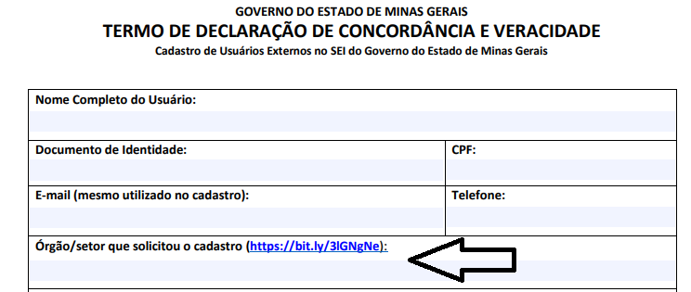
Este termo está disponível para download em www.planejamento.mg.gov.br/sei, conforme tela abaixo:
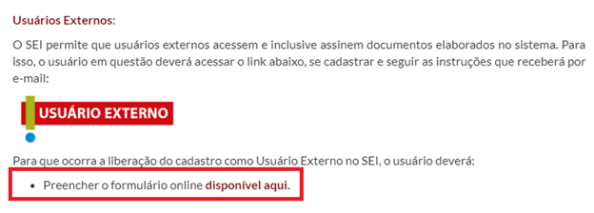
O formulário preenchido e assinado de acordo com o documento pessoal, uma cópia digitalizada de documento de identificação civil no qual conste o CPF, Cópia digitalizada de procuração, termo de posse, ata ou outro documento digitalizado caso o Usuário Externo esteja representando alguma organização pública ou privada, Autorretrato (Selfie) segurando o documento de Identificação próximo ao rosto.

Os documentos deverão ser enviados para o administrador(es) de segurança do órgão. (clique no link abaixo).

2.2. Procedimento caso POSSUA Certificado Digital

Esta é a forma preferencial para a entrega do Termo de Declaração de Concordância e Veracidade.

Após o preenchimento do formulário online e se o usuário já possuir Certificado Digital ICP-Brasil, é possível assinar o Termo de Declaração de Concordância e Veracidade. Utilizando o software Adobe Acrobat Reader ou o site www.portaldeassinaturas.mg.gov.br e em seguida enviar o PDF assinado digitalmente para o setor/área responsável (Clique Aqui).

Atenção: Em hipótese alguma imprima o Termo para assinar e depois escanear.
Baixe o arquivo preencha os campos destacados,

e assine. Após a assinatura salve o PDF assinado digitalmente e em seguida, o envie para o setor responsável (Clique Aqui).

2.2.1 Caso ainda não tenha o Adobe Acrobat Reader

- Se ainda não possuir o Adobe Reader instalado, acesse o link a seguir para baixar o instalador: https://get.adobe.com/br/reader/

- Baixar o instalador compatível com o Sistema Operacional de seu computador e instalar.

2.2.2 Assinando com Adobe Reader
- Na página de “Cadastro de Usuário Externo”, baixar o “Termo de Declaração de Concordância e Veracidade”:

- No PDF do Termo, preencher os campos pertinentes utilizando o programa Adobe Acrobat Reader e, em seguida assiná-lo com com seu Certificado Digital 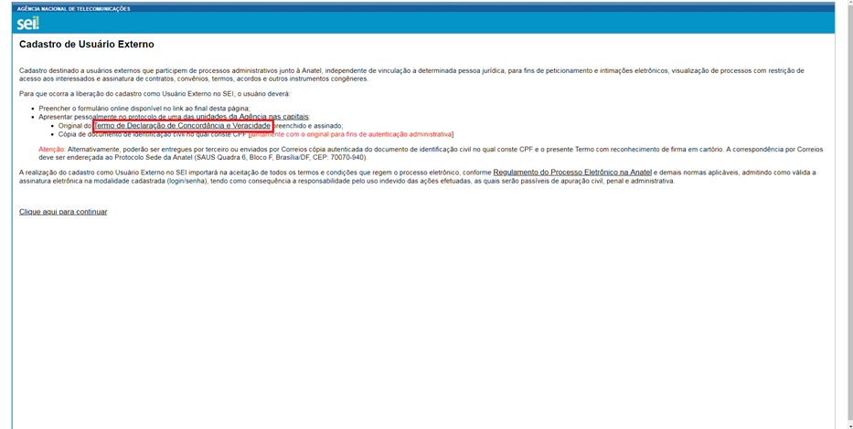ICP-Brasil, salve o PDF preenchido em seu computador:

i) Para assinar com certificado digital clique em Ferramentas no canto Superior Direito do Software e procure a opção Certificados e clique em abrir.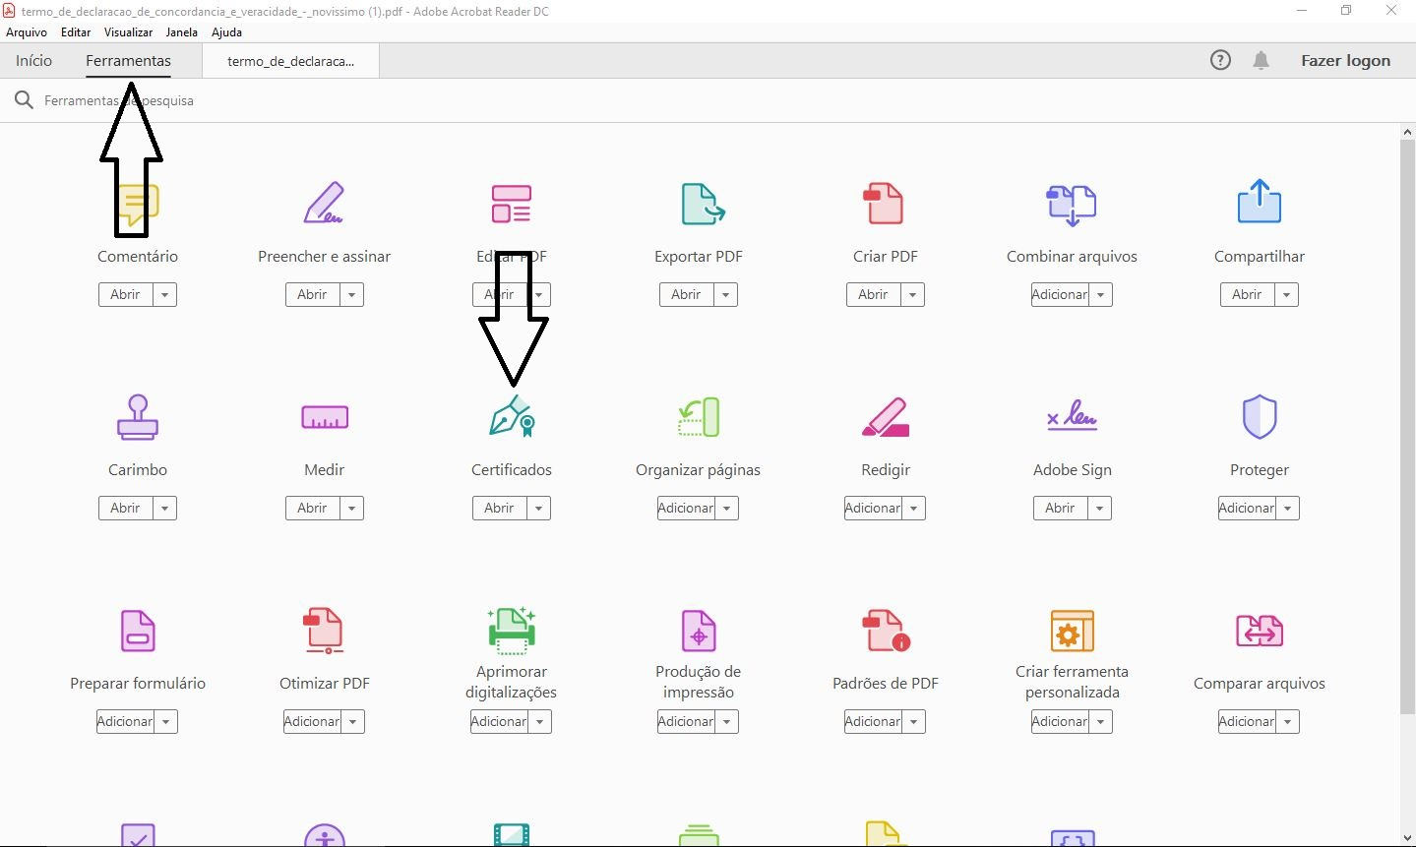
ii) Clique em Assinar Digitalmente no canto superior, selecione a área de posicionamento da assinatura e siga os procedimentos de configuração do Certificado Digital

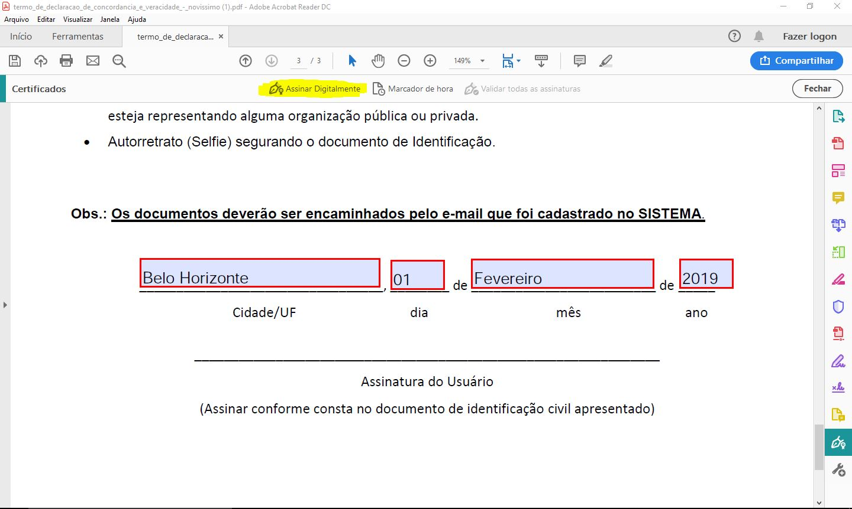

- Envie o arquivo assinado digitalmente para a área/setor responsável (clique aqui), com o assunto “AFl” juntamente com a Cópia digitalizada de procuração, termo de posse, ata ou outro documento digitalizado caso o Usuário Externo esteja representando alguma organização pública ou privada;

Obs: Caso o procedimento seja com assinatura utilizando o certificado digital, não se faz necessário o envio do documento de identificação civil que conste o CPF nem o Autorretrato (Self).

É importante ressaltar que o e-mail que encaminhar a documentação deve ser o e-mail cadastrado pelo usuário externo no SEI.

2.3. Documentos necessários para Cadastro do Usuário Externo caso NÃO POSSUA Certificado Digital

Para realizar o cadastro do usuário externo é necessário ter em mãos certos documentos, sendo eles:

- Documento de identificação que contenha o CPF


- Foto do usuário segurando o documento de Identificação


- Procuração, termo de posse, ata de representação de organização pública ou privada.

- Cópia digitalizada do Termo de Declaração de Concordância e Veracidade preenchido e assinado. O original desse documento deverá ficar de posse do usuário e poderá ser solicitado pela administração pública quando necessário


É importante ressaltar que o e-mail que encaminhar a documentação deve ser o e-mail cadastrado pelo usuário externo no SEI.
Observação: Após o recebimento dos documentos dos usuário o administrador irá verificar a assinatura do usuário externo está igual no Termo de Declaração de Concordância e Veracidade e documento de identificação civil no qual conste CPF
Autorretrato (Selfie) segurando o documento de Identificação , conferir os dados dos documentos estão correto e autorretrato(Selfie) se são a mesma pessoa que no documento. Todo procedimento de envio dos documentos será feito pelo mesmo e-mail que o usuário cadastrou no SEI, e-mail de terceiros não será válido.

E-mail automático: Não responder o e-mail automático após a criação do cadastro de usuário externo.

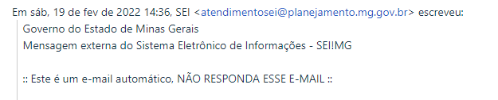

3. Pesquisa Pública

O SEI!, além de agilizar e reduzir os custos dos processo de doação, possibilita ao usuário externo a consulta ao andamento das petições realizadas por ele. Para tanto, o usuário deverá clicar em “Pesquisa Pública” na página inicial.

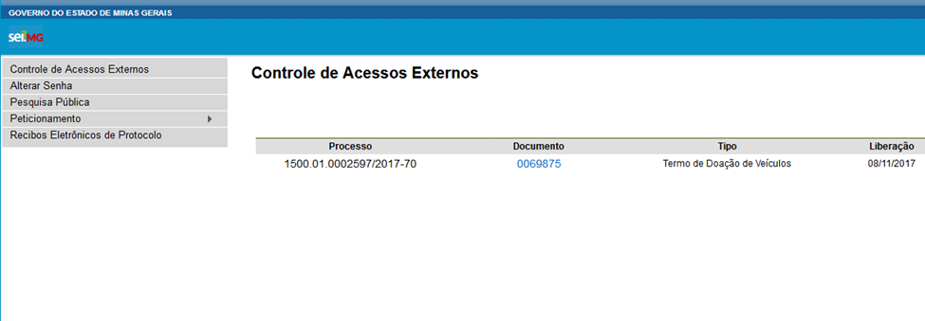

No campo “Nº do processo ou Documento”, digite o número do processo ou documento. Para acessar a pesquisa, digite o código informado e clique em “Pesquisar”.
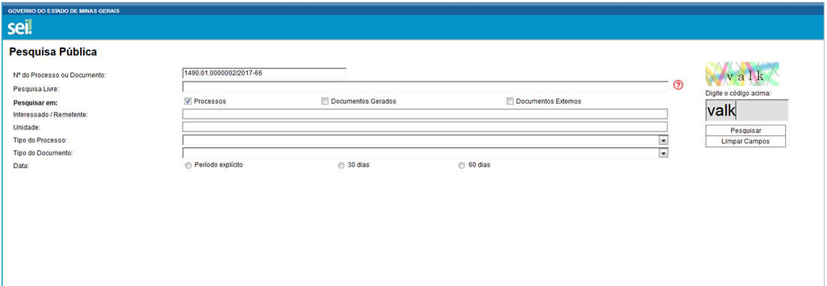

Clique no número do processo ou documento localizado.
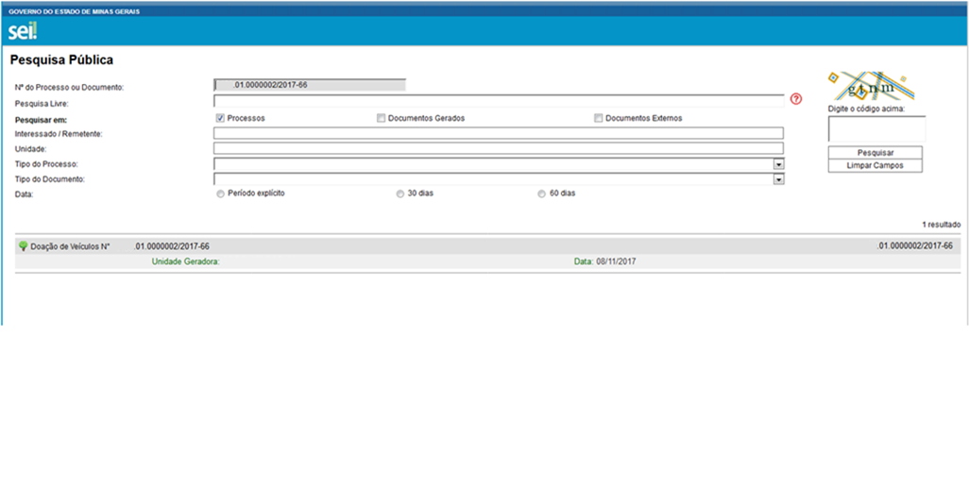
A próxima tela contém os dados do processo para consulta. Para visualizar algum documento do processo, clique nos números dos documentos ou processos. 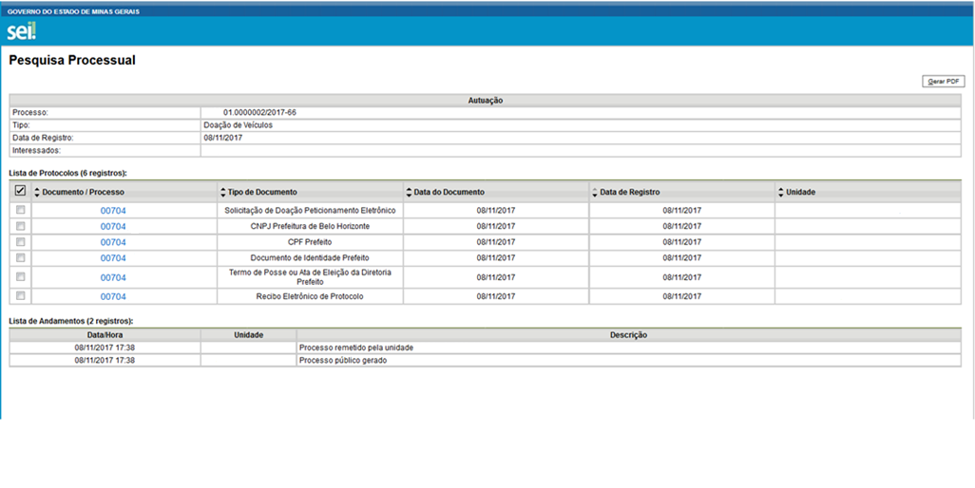

4. Realizando o Peticionamento – Processo Novo

Para iniciar o processo de peticionamento posicione o cursor do mouse sobre a guia “Peticionamento” e clique na opção “Processo Novo”:
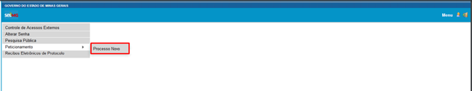

Em seguida clique no tipo do processo que deseja iniciar.
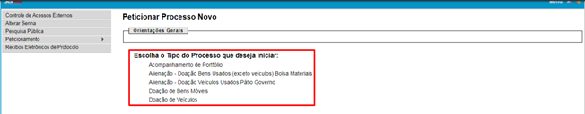

Os próximos passos são preencher o formulário de peticionamento. Cada campo deve ser preenchido com informações sobre o processo que está sendo iniciado pelo Usuário Externo.

O campo “Orientações sobre o Tipo de Processo” é apenas informativo e contém instruções sobre o procedimento.

O campo “Especificação” deve ser preenchido com informações sobre o processo, de forma a fornecer mais informações para a posterior análise.

O campo “Documentos” traz toda a documentação que será remetida à administração pública por meio do processo de peticionamento. O “Documento Principal” é um documento pré-formatado que deverá ser editado pelo usuário. Cada tipo de processo do menu do Peticionamento possui um documento principal específico, com campos e conteúdo relacionados às suas particularidades.
Ao clicar-se no botão “Documento Principal” será aberta uma janela com o conteúdo desse documento e ferramentas para editar o texto. Após o preenchimento do documento com as informações pertinentes o usuário deverá clicar em “Salvar”.
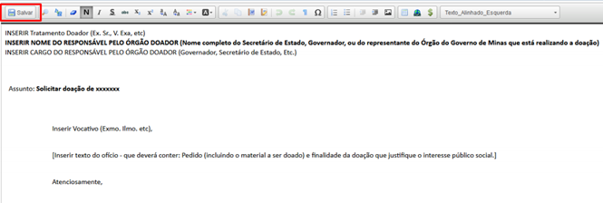

Após concluir o documento principal, o usuário deverá verificar se é necessário anexar outros documentos. Essa informação estará especificada em “Documentos Essenciais”, especificamente no menu “Tipo de Documento”. Nesse menu serão exibidos os documentos essenciais para finalizar corretamente o peticionamento, como exemplificado na tela abaixo:
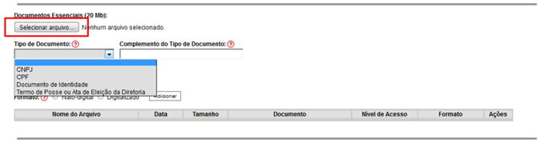

Para anexar um desses documentos o usuário deverá clicar em “Selecionar arquivo...”, localizar o arquivo em seu computador e clique em “Abrir”. Obs.: São compatíveis apenas arquivos com as extensões abaixo:
7z , bz2 , csv , gz , html , jpeg , jpg , json , mp4 , mpeg , mpg , odp , ods , ogg , ogv , pdf , svg , tar , tgz , txt , xml , zip
Escolha o “Tipo de documento” e em seguida informe uma breve descrição do documento, no campo “Complemento do Tipo de Documento”.
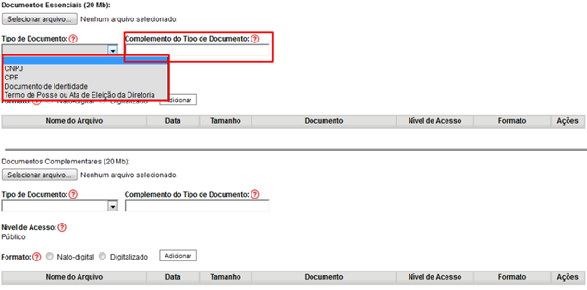

Selecione a opção “Nato-digital” se o arquivo a ser carregado foi criado originalmente em meio eletrônico, como por exemplo, o Comprovante de CNPJ do donatário, ou selecione a opção “Digitalizado” se o arquivo a ser carregado é oriundo da digitalização de um documento em papel, como por exemplo, cópia autenticada em cartório do RG do representante legal do solicitante.

Selecionada a opção adequada, clique em “Adicionar”.
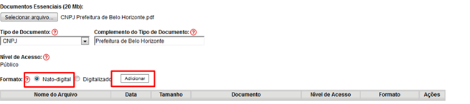

Obs.: No caso de documentos digitalizados, o usuário deverá escolher a “Conferência com o documento digitalizado”, conforme abaixo:
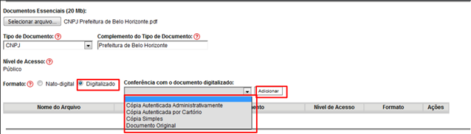

Repetir o procedimento para todos os documentos, inclusive os complementares, que são anexados da mesma forma que os essenciais. Após conferir devidamente os dados, basta clicar no botão “Peticionar" para concluir o processo.

Para assinar eletronicamente a petição, informe seu “Cargo/Função”, caso ainda não esteja disponível no respectivo campo, digite sua senha e clique em “Assinar”.

Obs.: A senha que será digitada será a mesma utilizada para acessar o SEI!.
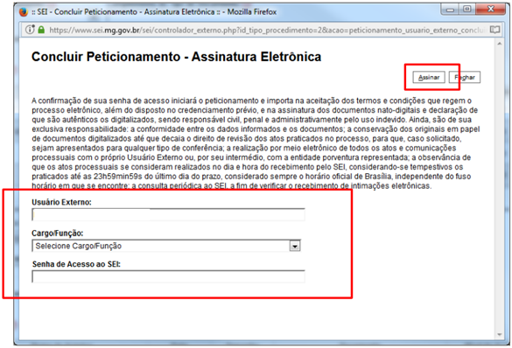
Após assinar a petição, o SEI! gerará o Recibo Eletrônico de Protocolo com os dados do seu peticionamento, incluindo o número do processo que será utilizado para consultas ao seu andamento.
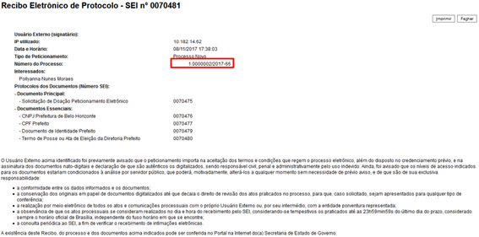

O usuário também receberá um e-mail confirmando a realização do peticionamento.
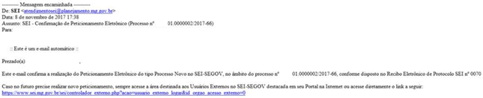

Todos os recibos podem ser consultados clicando na guia “Recibos Eletrônicos de Protocolo”.
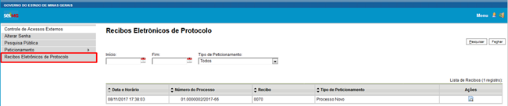

4.1. Realizando o Peticionamento – Intercorrente

Os usuários externos também têm a possibilidade de peticionar um documento em um processo já existente no SEI. Essa funcionalidade é chamada “Peticionamento Intercorrente”.

No menu à esquerda da tela inicial, clique em “Controle de Acessos Externos”. Serão exibidos os processos nos quais o usuário externo tem acesso (esse acesso deve ser concedido por um usuário do SEI, ou seja, pela administração pública).

Clicando sobre um dos números de processo o usuário externo acessa as informações referentes ao processo. Para incluir documentos no processo o usuário externo deve clicar no botão “Peticionamento Intercorrente”
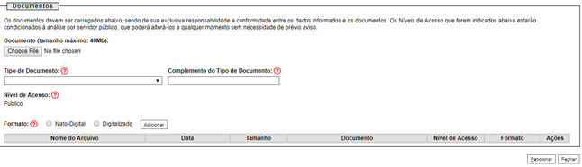

Na tela seguinte, o usuário externo preenche os campos com informações sobre o documento que está incluindo.

Para anexar o documento o usuário deverá clicar em “Selecionar arquivo...”, localizar o arquivo em seu computador e clique em “Abrir”. Obs.: São compatíveis apenas arquivos com as extensões abaixo:
7z , bz2 , csv , gz , html , jpeg , jpg , json , mp4 , mpeg , mpg , odp , ods , ogg , ogv , pdf , svg , tar , tgz , txt , xml , zip

Escolha o “Tipo de documento” e em seguida informe uma breve descrição do documento, no campo “Complemento do Tipo de Documento”.
Selecione a opção “Nato-digital” se o arquivo a ser carregado foi criado originalmente em meio eletrônico, como por exemplo, o Comprovante de CNPJ do donatário, ou selecione a opção “Digitalizado” se o arquivo a ser carregado é oriundo da digitalização de um documento em papel, como por exemplo, cópia autenticada em cartório do RG do representante legal do solicitante.

Selecionada a opção adequada, clique em “Adicionar”.
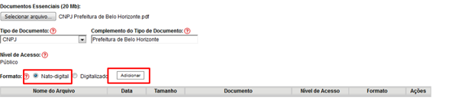

Obs.: No caso de documentos digitalizados, o usuário deverá escolher a “Conferência com o documento digitalizado”, conforme abaixo:

Após conferir devidamente os dados, basta clicar no botão “Peticionar" para concluir o processo.

Para assinar eletronicamente a petição, informe seu “Cargo/Função”, caso ainda não esteja disponível no respectivo campo, digite sua senha e clique em “Assinar”.

Obs.: A senha que será digitada será a mesma utilizada para acessar o SEI!.
Após assinar a petição, o SEI! gerará o Recibo Eletrônico de Protocolo com os dados do seu peticionamento, incluindo o número do processo que será utilizado para consultas ao seu andamento.

O usuário também receberá um e-mail confirmando a realização do peticionamento.

Todos os recibos podem ser consultados clicando na guia “Recibos Eletrônicos de Protocolo”.

5. ASSINATURA DE DOCUMENTOS

Além do peticionamento, os usuários externos também podem assinar documentos gerados no SEI. Isso é feito utilizando o mesmo usuário cadastrado para utilizar o módulo do peticionamento.

Primeiramente o documento deverá ser gerado e disponibilizado para o usuário externo pelo Governo de Minas Gerais. O usuário externo receberá um e-mail contendo um link que dá acesso à página de login do SEI. Ao digitar e-mail e senha, o sistema abre a tela “Controle de Acessos Externos”. Esta tela contém um quadro com a relação de processos que devam receber a assinatura e respectivos documentos.

O usuário externo receberá um e-mail contendo um link que dá acesso à página de login do SEI. Ao digitar e-mail e senha, o sistema abre a tela “Controle de Acessos Externos”. Esta tela contém um quadro com a relação de processos que devam receber a assinatura e respectivos documentos.

Caso o usuário tenha acesso à visualização integral do processo ele poderá clicar no link do processo e o sistema abrirá outra tela: “Acesso Externo Autorizado” onde ele poderá fazer o acompanhamento dos trâmites do processo.
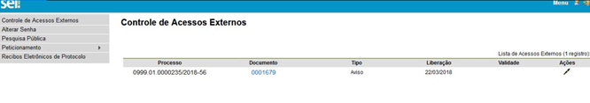
Caso o usuário não receba acesso à visualização integral do processo, constarão no quadro o número do processo e o número do documento a ser assinado. Porém, o usuário terá acesso somente à visualização do documento.

É possível assinar o documento com ou sem visualização dos conteúdos do processo e do documento. Esta operação é registrada automaticamente no histórico do processo.

